Regresie liniara

Acest proiect face o reprezentare grafica a dreptei de regresie.

Functia getY creeaza un punct y care este putin alterat de o valoare mica aleasa aleator din prtb. 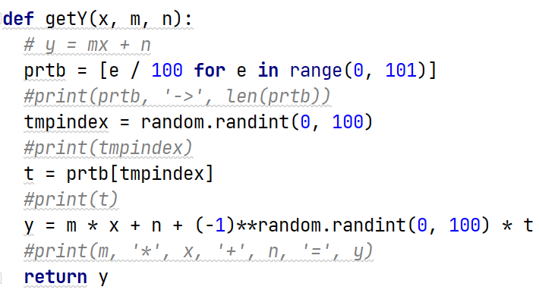

Functia perturbaputin este utilizata ca valorile sa fie schimbate cand generam setul de puncte.

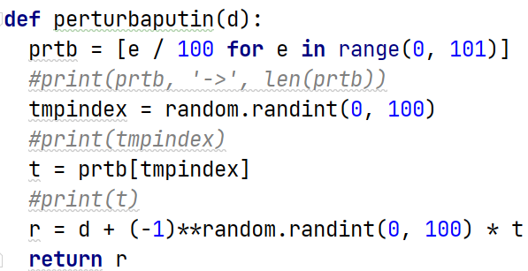

Functia getS genereaza un set de puncte care urmeaza a fi reprezentate in plan.
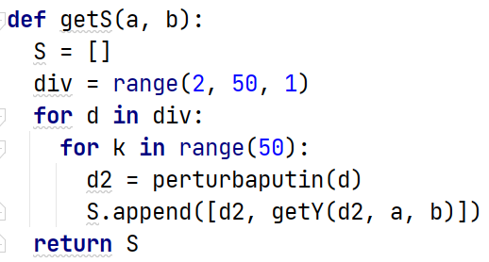

Functia getXfromdata preia primul element din punct, coordonata x.
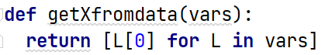
Functia getYfromdata preia al doilea element din punct, coordonata y.
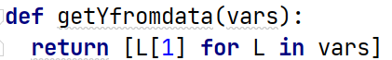

Functia plotintreg creeaza un plan cu toate punctele, are forma de dreapta.
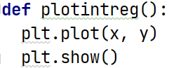

Functia plotpuncte vizualizeaza pozitiile punctelor in plan, are forma de dreapta ca plotul intreg.
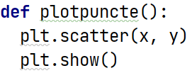

Functia plotpartial preia segmente din 10 in 10 unitat ca sa se vada in detaliu comportamentul aleator.
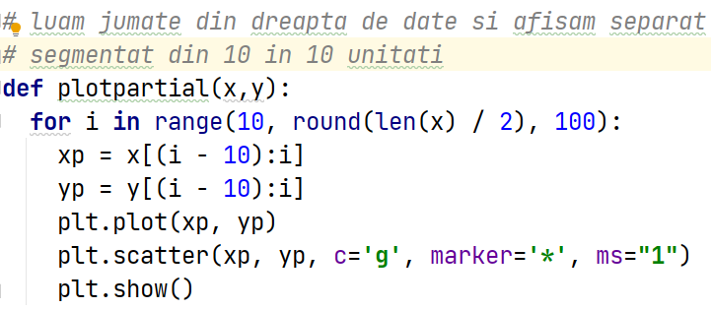

Functionalitate care afiseaza linia de regresie.
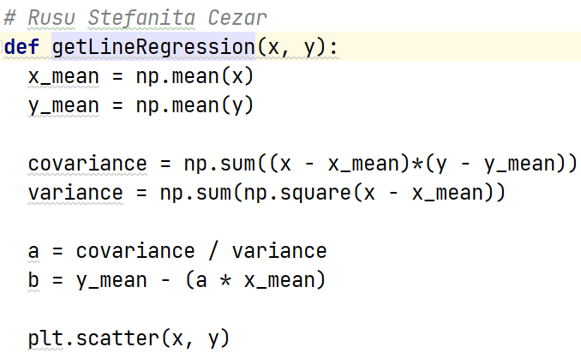
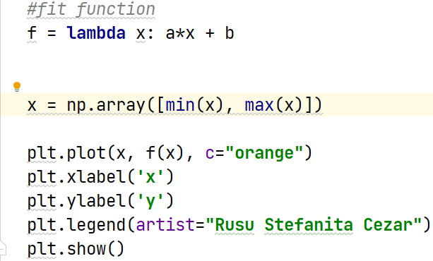

Rezultatul acestui program arata astfel pe un grafic folosind functia de regresie.
